
专题训练04 平面向量
一、单选题
1．若单位向量满足，向量满足，则（ ）.
A． B． C． D．
【答案】C
【分析】设出，由得到C在以为直径的圆上，表达出，设，利用辅助角公式得到的最值.
【详解】令，
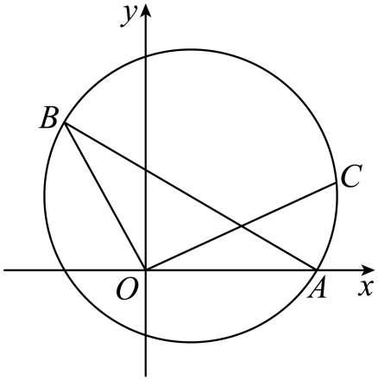
不妨，所以中点坐标为，
因为，所以C在以为直径的圆上，即，
所以，
令，
则
，
因为，所以，
所以.
故选：C.
【点睛】平面向量解决几何最值问题，通常有两种思路：
①形化，即用平面向量的几何意义将问题转化为平面几何中的最值或取值范围问题，然后根据平面图形的特征直接进行求解；
②数化，即利用平面向量的坐标运算，把问题转化为代数中的函数最值与值域，不等式的解集，方程有解等问题，然后利用函数，不等式，方程的有关知识进行求解.
2．已知平面向量、、 满足，且对任意实数恒成立，则的最小值为（ ）
A． B． C． D．
【答案】B
【分析】不等式，两边平方得到关于实数的不等式，进而得到，再利用模长公式将转化为，再利用不等式即可得解.
【详解】由，两边平方得
又，且对任意实数恒成立，
即恒成立，所以，
即，所以，即.
由，知，
所以,
当且仅当与同向时取等号.
故选：B
【点睛】关键点睛：本题考查向量的综合应用，不等式恒成立问题，解题的关键先利用对任意实数恒成立，求得，再利用求最值，考查了转化思想与运算能力.
3．在平面直角坐标系xOy中，若抛物线C:y²=2px()的焦点为F，直线x=3与抛物线C交于A，B两点，｜AF|=4，圆E为的外接圆，直线OM与圆E切于点M，点N在圆E上，则的取值范围是（ ）
A． B． C． D．
【答案】B
【分析】由已知及抛物线的定义，可求，进而得抛物线的方程，可求，，的坐标，直线的方程，可得圆的半径，求得圆心，设的坐标，求得的坐标，结合向量数量积的坐标表示，以及辅助角公式和正弦函数的值域，可得所求范围．
【详解】解：由题意，设，所以，解得，
所以抛物线的方程为，，，，
所以直线的方程为，
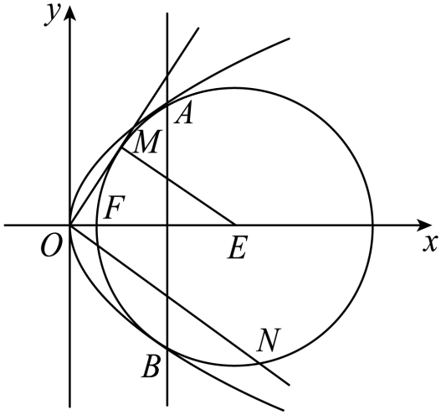
设圆心坐标为，，所以，解得，即，
圆的方程为，
不妨设，设直线的方程为，则，
根据，解得，
由，解得，
设，所以，
因为，
所以．
故选：B．
【点睛】关键点点睛：本题解题的关键点是：首先求出圆的方程为，然后利用直线OM与圆E切于点M，求出M点的坐标，引入圆的参数方程表示N点坐标，再根据向量数量积的坐标表示及辅助角公式，可得所求范围．
4．设正数，，满足，，，是以为圆心的单位圆上的个点，且.若是圆所在平面上任意一点，则的最小值是
A．2 B．3 C． D．
【答案】B
【分析】根据数量积及建立不等式，即可求出最小值.
【详解】是以为圆心的单位圆上的个点,
,
故
而，，
，
故，
当且仅当点与点重合时等号成立，
即的最小值是,
故选：B
【点睛】本题主要考查了数量积的性质，考查了分析推理能力，入手困难，属于难题.
5．已知，，，(m，).存在，，对于任意实数m，n，不等式恒成立，则实数T的取值范围为
A． B． C． D．
【答案】A
【解析】不等式恒成立，即求最小值，利用三角不等式放缩，转化即求最小值，再转化为等边三角形的边的中点和一条直线上动点的距离最小值. 当运动到时且反向时，取得最小值得解.
【详解】，,易得
设，中点为，中点为
则在单位圆上运动，且三角形是等边三角形,
，所在直线方程为
因为恒成立，
,(当且仅当与共线同向，即与共线反向时等号成立)
即求最小值.
三角形是等边三角形，在单位圆上运动，是中点，
的轨迹是以原点为圆心，半径为的一个圆.
又在直线方程为上运动，
当运动到时且反向时，取得最小值
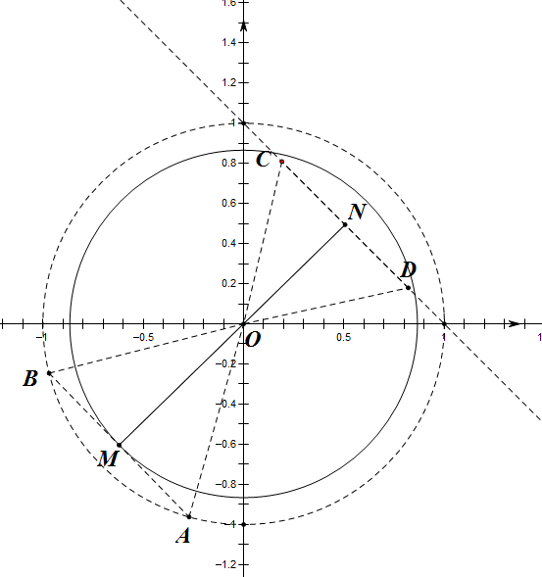
此时到直线的距离
故选：A
【点睛】本题考查平面向量与几何综合问题解决向量三角不等式恒成立.
平面向量与几何综合问题的求解坐标法：把问题转化为几何图形的研究，再把几何图形放在适当的坐标系中，则有关点与向量就可以用坐标表示，这样就能进行相应的代数运算和向量运算，从而使问题得到解决．
6．已知两个不相等的非零向量，两组向量和均由2个和3个排列而成，记，表示所有可能取值中的最小值，则下列命题中
（1）有5个不同的值；（2）若则与无关；（3）若，则与无关；（4）若，则；（5）若，，则与的夹角为．正确的是（ ）
A．（1）（2） B．（2）（4） C．（3）（5） D．（1）（4）
【答案】B
【分析】依题意，可求得S有3种结果：①；②；③．可判断（1）错误；进一步分析有，即中最小为；再对（2）（3）（4）（5）逐一分析即可得答案．
【详解】∵均由2个和3个排列而成∴可能情况有三种：
①；②；③．故（1）错误；
∵∴中最小为．
若，则，与无关，故（2）正确；
若，则，与有关，故（3）错误；
若，则，故（4）正确；
若，，
∴，∴，即与的夹角为，（5）错误．
综上所述，命题正确的是（2）（4）
故选：
【点睛】本题考查命题的真假判断与应用，着重考查平面向量的数量积的综合应用，考查推理、分析与运算的综合应用，属于难题．
7．如图，在中，点是线段及、的延长线所围成的阴影区域内（含边界）的任意一点，且，则在直角坐标平面上，实数对所表示的区域在直线的右下侧部分的面积是（ ）
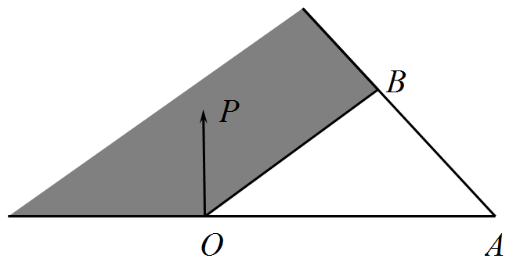
A． B． C． D．不能求
【答案】A
【分析】由点是由线段及、的延长线所围成的阴影区域内（含边界）的任意一点，作的平行线，把中、所满足的不等式表示出来，然后作出不等式组所表示的可行域，并计算出可行域在直线的右下侧部分的面积即可.
【详解】如下图，过作，交的延长线于，交的延长线于，
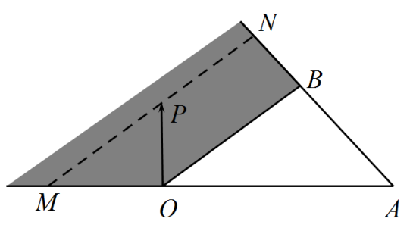
设，，，，
则，
所以，得，所以.
作出不等式组对应的可行域，如下图中阴影部分所示，
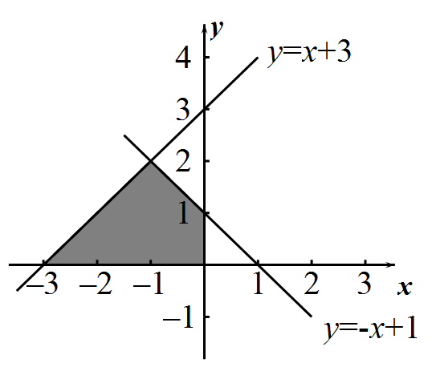
故所求面积为，故选：A.
【点睛】本题考查二元一次不等式组与平面区域的关系，考查转化思想，是难题.解决本题的关键是建立、的不等式组，将问题转化为线性规划问题求解.
8．设，且，记，则的最小值为
A．1 B． C．2 D．
【答案】B
【详解】设，记，
则
（利用三角函数的有界性）
【点睛】构造向量 ，把转化为向量，由不等式可变为，再由三角形面积公式和夹角公式变形，再由三角函数的有界性可求解．

二、填空题
9．等腰直角三角形（）的直角边长，、是三角形内的两点，且满足，，则__________
【答案】.
【分析】由结合正弦定理和向量的运算可得为的内心，由，可得，则得在的平分线上，延长交于点，可求得，从而可得的值，记的周长为，可求得内切圆半径，从而可求得，进而可得.
【详解】因为，
所以由正弦定理得，
所以，
所以，
所以，
所以在的角平分线上，
同理可得在的角平分线上，
所以为的内心，
因为，，
所以，
所以可知点在的平分线上，
延长交于点，则，，
所以，
所以，
所以
记的周长为，则内切圆半径为
，
所以，
所以
所以，
故答案为：.
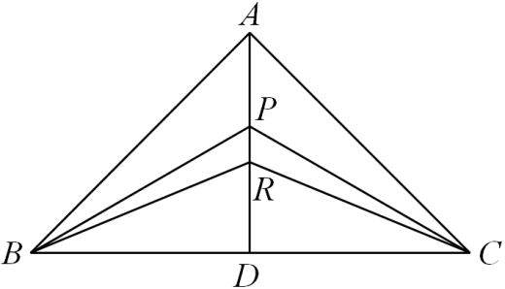
【点睛】关键点点睛：此题考查向量数的数量积运算，考查正弦定理的应用，解题的关键是对由正弦定理化为，现变形得，则得在的角平分线上，从而可得为的内心，然后再利用向量的数量积运算求解即可，考查数学转化思想和计算能力，属于难题.
10．在矩形中，，，，是平面内的动点，且，若，则的最小值为____．
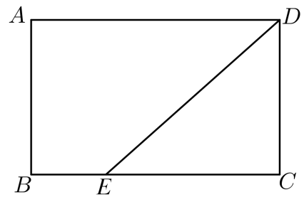
【答案】
【分析】由题设有在以为直径的圆上，为圆心，构建直角坐标系并设，将问题转化为、到线段上一点距离之和最小，利用将军饮马模型及圆上点到定点距离最值的求法求结果.
【详解】由知：，即，
所以在以为直径的圆上，为圆心，
构建以为原点，为x、y轴的坐标系，
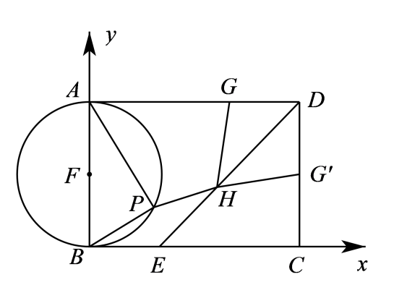
所以，若，则，
则，
所以，，
则转化为点到、的距离之和，
又在直线且上，即对应线段，
所以只需最小，而关于对称点为，
故，此时，即.
故答案为：2
【点睛】关键点点睛：构建直角坐标系，将问题转化为定点和圆上点到线段上点的距离之和最小，结合将军饮马及圆上点到定点距离最值求法求结果.
11．已知平面内两单位向量，若满足，则的最小值是___________.
【答案】
【分析】设出得到，由不得关系得到，从而得到最小值.
【详解】由题意,可以设，
则由得，
由，
所以，解得：
即的最小值是.
【点睛】对于向量相关的不等式，最值问题，合理设出向量的坐标，可以大大简化做题难度和计算量.
12．已知三个非零向量、、，满足（其中为给定的正常数）．则实数t的最小值为___________．
【答案】
【分析】应用及求和的轮换关系得到，再分类讨论即可得解.
【详解】，
所以．故．
假设，则．
故，
所以，
这与、为非零向量矛盾．从而．
又，所以，当两两同向且模均为时等号成立．
故．
故答案为：
13．已知平面向量，，，，满足，，，则的最大值为______.
【答案】
【分析】先将所求向量式转化变形，参变向量分离，再由变形向量式的几何意义判断最值状态，最后坐标运算求解最值.
【详解】设，
则
设，，不妨设，，
，，，即为的重心.
则，
点位于圆上或圆内，故当在射线与圆周交点时，最大，即最大时.
由得，.
当且仅当时，取到最大值.
故答案为：.
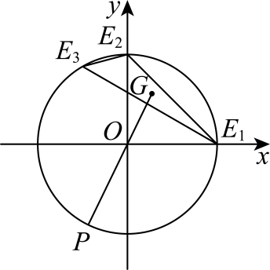
【点睛】向量式的最值问题求解，要重视三个方面的分析：一是其本质上与函数的最值求解一致，变形时要搞清参变向量，从而把握变形方向；二是要重视向量本身数形兼具的特点，利用几何意义求解最值；三是坐标应用，向量坐标化将问题转化为函数最值问题求解.
14．已知平面向量，，，满足，，，若平面向量（且），则的最小值是______.
【答案】
【分析】利用建系的方法，假设，依据条件可得然后作出双曲线，表示出，即可得结果.
【详解】设
由题可知：，
如图
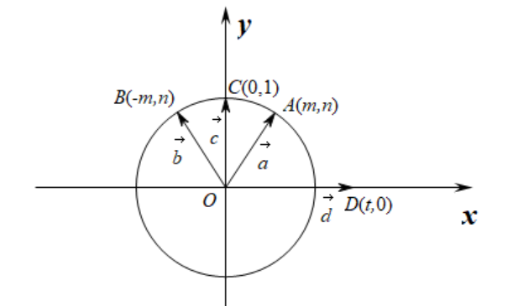
由
所以，又
所以
则
则
所以
即，其中
如图
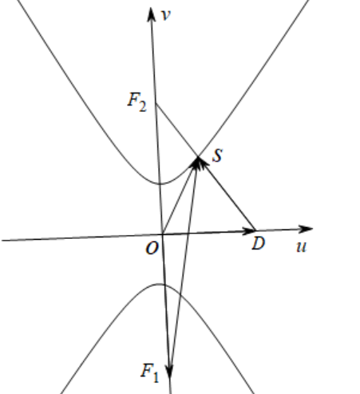
即
所以
当三点共线时，
有
当且仅当时，取等号
则的最小值是
故答案为：
【点睛】本题考查向量的综合应用，关键在于平面直角坐标的建立以及得到向量的坐标满足双曲线的方程，考验分析能力以及逻辑思维能力，属难题.
15．在中，，分别是边，的中点，，分别是线段，的中点，…，，分别是线段，（，）的中点，设数列，满足：向量，有下列四个命题：
①数列是单调递增数列，数列是单调递减数列；
②数列是等比数列；
③数列有最小值，无最大值；
④若中，，，则最小时，
其中真命题是__________．
【答案】①②④
【分析】首先得到，由向量基本定理得推论得到，，得到①正确；
，，得到无最小值，②正确，③错误，
，求出，得到当时，取得最小值，即有最小时，，故④正确.
【详解】根据题意可得，，，
，
，，，，
则，
由于在中，不共线，
，，
则数列是单调递增数列，数列是单调递减数列，①正确；
，
数列是首项和公比均为的等比数列，②正确；
恒成立，在单调递减，有最大值为0，无最小值，故③错误；
根据题意，，
，
，
当时，取得最小值，即有最小时，，故④正确.
故答案为：①②④.
【点睛】数列与向量结合，本题中要先利用向量基本定理及向量共线定理得推论得到，的通项公式，再判断数列的单调性及数列类型，D选项，还会用到向量数量积的运算法则，综合性高，难度较大.

三、解答题
16．对于一组向量，，，…，，令，如果存在，使得，那么称是该向量组的“向量”.
（1）设，若是向量组，，的“向量”，求实数的取值范围；
（2）若，向量组，，，…，是否存在“向量”？给出你的结论并说明理由；
（3）已知､､均是向量组，，的“向量”，其中，.设在平面直角坐标系中有一点列，，…满足：为坐标原点，为的位置向量的终点，且与关于点对称，与关于点对称，求的最小值.
【答案】（1）；（2）是向量组，，，…，的“向量”，理由见解析；（3）.
【分析】（1）根据“向量”的定义，列不等式，求的取值范围；（2）分为奇数和偶数两种情况说明是向量组，，，…，的“向量”；（3）首先由､､均是向量组，，的“向量”，变形得到，设由由条件列式，变形为，转化为求的最小值.
【详解】解：（1）由题意，得：，
则
解得：
（2）是向量组，，，…，的“向量”，证明如下：
，
当为奇数时，
，故
即
当为偶数时，
故
即
综合得：是向量组，，，…，的“向量”
（3）由题意，得，，即
即，同理，
三式相加并化简，得：
即，，所以
设，由得：
设，则依题意得：，
得
故
所以
当且仅当时等号成立
故
【点睛】关键点点睛：本题的关键是理解题意，理解“向量”的定义，前两问均是利用定义解题，第三问注意转化关系，关键是转化为.
17．已知集合（）.对于，，定义；（）；与之间的距离为．
（Ⅰ）当时，设，．若，求；
（Ⅱ）（ⅰ）证明：若，且，使，则；
（ⅱ）设，且．是否一定，使？说明理由；
（Ⅲ）记．若，，且，求的最大值．
【答案】（Ⅰ），或．（Ⅱ）（ⅰ）见解析（ⅱ）不存在，使得．见解析（Ⅲ）的最大值为．
【分析】（Ⅰ）由已知的新定义，代值计算即可；
（Ⅱ）（ⅰ）由已知新定义，可将已知转化为，使得，其中，所以与同为非负数或同为负数，进而由与绝对值的性质即可得证；
（ⅱ）举特例取，，，即可说明不存在；
（Ⅲ）由绝对值的性质对，都有，则所求式子．
【详解】（Ⅰ）当时，由，
得 ，即 ．
由 ，得 ，或．
（Ⅱ）（ⅰ）证明：设，，．
因为 ，使 ，
所以 ，使得 ，
即 ，使得 ，其中．
所以 与同为非负数或同为负数．
所以
．
（ⅱ）设，且，此时不一定，使得
．
反例如下：取，，，
则 ，，，显然．
因为，，
所以不存在，使得．
（Ⅲ）解法一：因为 ，
设中有项为非负数，项为负数．不妨设时；时，．
所以
因为 ，
所以 ， 整理得 ．
所以 ．
因为
；
又 ，
所以
．
即 ．
对于 ，，有 ，，且，．
综上，的最大值为．
解法二：首先证明如下引理：设，则有 ．
证明：因为 ，，
所以 ，
即 ．
所以
．
上式等号成立的条件为，或，所以 ．
对于 ，，有 ，，且，．
综上，的最大值为．
【点睛】本题考查向量与绝对值求和的新定义问题，还考查了绝对值的性质的应用，属于难题.
18．将所有平面向量组成的集合记作，是从到的对应关系，记作或，其中、、、都是实数，定义对应关系的模为：在的条件下的最大值记作，若存在非零向量，及实数使得，则称为的一个特殊值；
（1）若，求；
（2）如果，计算的特征值，并求相应的；
（3）若，要使有唯一的特征值，实数、、、应满足什么条件？试找出一个对应关系，同时满足以下两个条件：①有唯一的特征值，②，并验证满足这两个条件.
【答案】(1) ；(2) 当时,;当时, .其中且；(3) ,证明见解析
【分析】(1)由新定义得,再利用得即可.
(2)由特征值的定义可得,由此可得的特征值,及相应的
(3) 解方程组,再利用平行向量的方法求解证明即可.
【详解】(1)由于此时,又因为是在的条件下,有,当时取最大值,所以此时有;
(2)由,可得：,
解此方程组可得：,从而.
当时,解方程组,此时这两个方程是同一个方程,所以此时方程有无穷多个解,为 (写出一个即可),其中且.
当时,同理可得,相应的 (写出一个即可),其中且 (3)解方程组,可得从而向量与平行,从而有、、、应满足：.
当时,有唯一的特征值,且.具体证明为：
由的定义可知：,所以为特征值.
此时满足：,所以有唯一的特征值.
在的条件下,从而有.
【点睛】本题主要考查了新定义的内容,需要根据新定义的方法列出对应的关系式,再化简求解出对应的参数满足的条件进行分析.属于难题.
19．点为平面上一点，有如下三个结论：
①若，则点为的______；
②若，则点为的______；
③若，则点为的______.
回答以下两个小问：
（1）请你从以下四个选项中分别选出一项，填在相应的横线上.
A．重心 B．外心 C． 内心 D．垂心
（2）请你证明结论②.
【答案】(1)①重心;②内心;③外心. (2)证明见解析.
【分析】(1)对①,化为分析即可.
对②,通过运算证明即可证明点在的角平分线上,同理可证点在的角平分线上即可.
对③,先证明点为平面上一点,则满足,不全为0的点是唯一的,再论证当为外心时满足即可.
【详解】(1)对①,因为,故,取中点为,
则,故在边的中线上.同理在边的中线上,故为的重心.
对②,同解析(2).
对③,先证明点为平面上一点,则满足,不全为0的点是唯一的.
证明：假设还有一点满足,则有,即
,故,此时重合.
所以点是唯一的.
再证若为外心时, .
证明：因为
所以设的外接圆半径为则
即.
综上所述, 为外心.
(2)对,由正弦定理有.
故,故.
即
故,故在 的角平分线上,同理可证点在 的角平分线上.故为的内心.
【点睛】本题主要考查利用向量证明三角形的“四心”问题,需要根据对应的性质进行向量的运用化简,属于难题.
20．对于数集，其中，，定义向量集．若对于任意，存在，使得，则称具有性质．例如具有性质．
（）若，且具有性质，求的值．
（）若具有性质，求证：，且当时，．
（）若具有性质，且，（为常数），求有穷数列，，，的通项公式．
【答案】（1）4；（2）证明见解析；（3），，，，，
【分析】（1）在Y中取，根据数量积的坐标公式，可得Y中与垂直的元素必有形式（﹣1，b），所以x＝2b，结合x＞2，可得x的值．
由于具有该性质，所以必有任意向量都存在垂直向量，可以求出值．
（2）取，设满足，可得，、中之一为-1，另一为1，故1∈X，然后只要用反证法证明之间不存在即可；
（3）设，，则等价于，得到一正一负的特征，再记，则可得结论：数集X具有性质P，当且仅当数集B关于原点对称．又注意到﹣1是集合X中唯一的负数，，共有n﹣1个数，所以也有n﹣1个数．最后结合不等式的性质，结合三角形数阵加以说明，可得，最终得到数列的通项公式是 .
【详解】（1）选取，Y中与垂直的元素必有形式.
所以x=2b，当时，（舍去），当时，（舍去），当时，，检验当时，具有性质，从而x=4.
（2）证明：取.设满足.
由得，所以、异号.
因为-1是X中唯一的负数，所以、中之一为-1，另一为1，
故1∈X.
假设，其中，则.
选取，并设满足，即，
则、异号，从而、之中恰有一个为-1.
若=-1，则，矛盾；
若=-1，则，矛盾.
所以x1=1.
（3）设，，则等价于．
记，则数集具有性质当且仅当数集关于原点对称．
注意到是中的唯一负数，共有个数，所以也只有个数．
由于，已有个数，对以下三角数阵，
,
……
注意到，所以，从而数列的通项为．
【点睛】关键点点睛：本题考查以向量的数量积的坐标运算为载体探索数列的通项公式.本题的关键是利用数量积为0得到向量坐标中必含有，且数集若具有性质当且仅当数集关于原点对称，从而得到三角数阵,从而求出数列的通项公式.

四、双空题
21．已知平面向量，，，，，满足，，则的最小值是________，的最大值是_______.
【答案】 1 12
【分析】由条件结合三角不等式可得，设，，，则有，，，，然后.
【详解】因为，，
所以，且等号可以取到，如下图
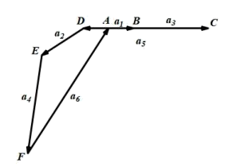
设，，，
则有，，，，如下图
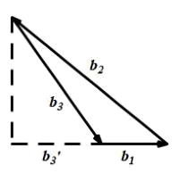
所以有，且等号可以取到，如下图
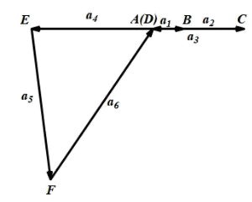
故答案为：1；12
【点睛】本题考查的是平面向量的加减法、三角不等式和数量积的应用，考查了学生分析能力和转化能力，属于难题
成套的课件成套的教案成套的试题成套的微专题尽在高中数学同步资源大全QQ群552511468也可联系微信fjmath加入百度网盘群4000G一线老师必备资料一键转存自动更新永不过期

